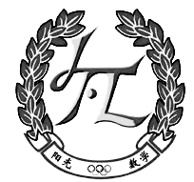

一
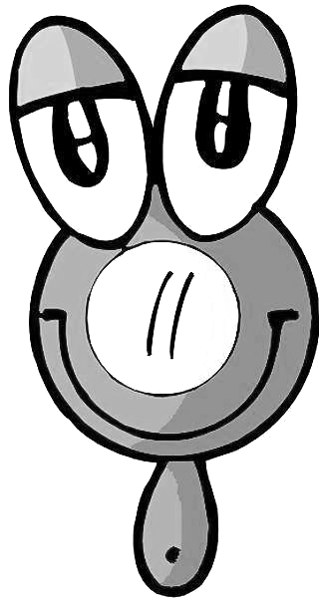
某幼儿园把168粒糖按人数平均分给了四个班的小朋友，如果一班增加23粒，二班减少2粒，三班增加1倍四班减少一半，那么各班分得的粒数相等，一班分的（ ）粒，二班分得（ ）粒，三班分得（ ）粒。

二
一块长方体木料，它长1米，宽2分米，高3厘米。如果要使这块木料的表面积增加207平方厘米，宽和高不变，长要增加多少厘米？



三
某厂甲、乙两车间共有工人260人，如果从甲车间调出60人，乙车间调入50人，那么乙车间的人数比甲车间的1/2多4人，原来甲车间有多少人？

四
一根9/5米的绳子，第一次用去它的1/3，第二次用去1/3米。这根绳子现在比原来短了多少米？

五
小明第一天看了一本书的4/11，第二天看的相当于第一天的3/2，小明两天有没有看完这本书？为什么？

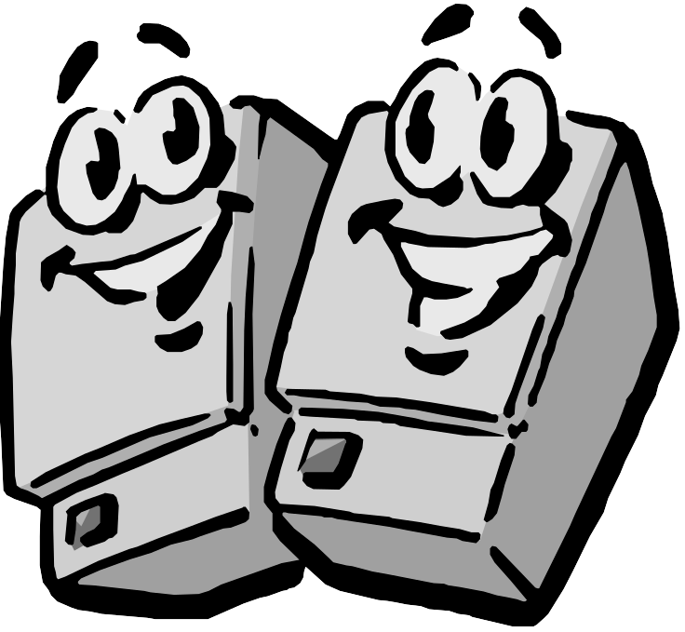

六
用3根相同的长方体木料拼成一个大长方体，每根木料的长是5厘米，宽是11厘米，高是7厘米。拼得的表面积最少是多少平方厘米？



七
一堆沙土重15/16吨，用去了2/5，用去了多少吨？还剩总数的几分之几？



八
从甲堆煤中取出1/5给乙堆，两堆煤的吨数相等，原来乙堆煤的吨数是甲堆煤的几分之几？

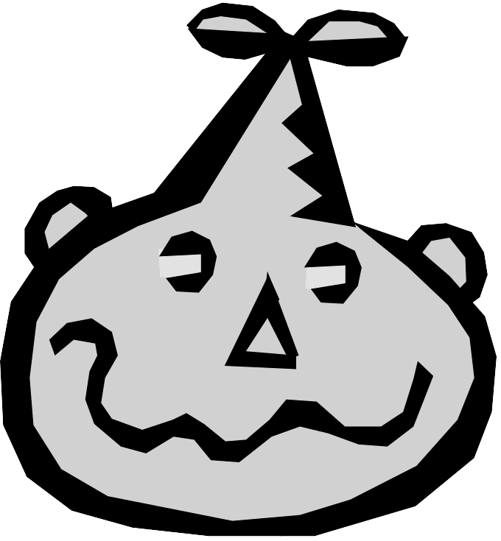

九
如图是一个5×5的棋盘，在这个棋盘中共有多少个正方形？

十
全班58人去公园划船，一共租了11只船（每只船都坐满）。每只大船可坐6人，每只小船可坐4人，租用的大船和小船各有几只？

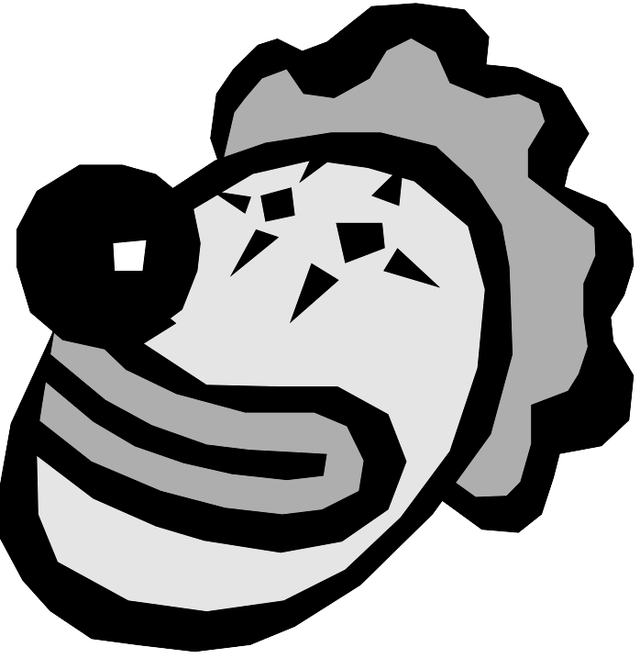

十一
一副扑克牌有黑桃、红桃、梅花和方块各13张，为保证至少有4张牌的花色相同，至少抽取多少张牌？

十二
甲、乙、丙、丁四人今年分别16、12、11、9岁。问多少年前，甲乙两人的年龄和是丙、丁年龄和的2倍。 。

十三
新学期开始，同学们要选一名队长。参加选举的共有40人，同意小明当选的占3/5，同意小红当选的占7/10，同意小东当选的占5/8， 得票最少的是（ ），是（ ）票。



十四
一个长方体高26厘米，沿着水平方向横切成两个小长方体，表面积增加了80平方厘米，原来长方体的体积是（ ）立方厘米。

十五
一个长方体的正面与上面的面积之和是209平方厘米，如果它的长、宽、高的长度都是素数，这个长方体的体积是（ ）立方厘米。

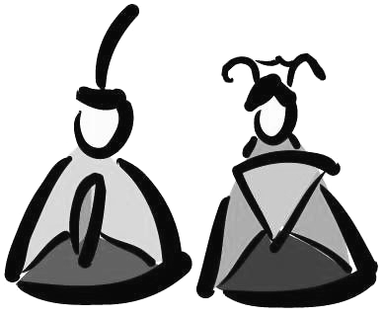

十六
一个长方体木块，从左右两面分别截去3厘米和2厘米后，变成一个正方体，表面积减少120平方厘米，原来长方体的体积是（ ）。

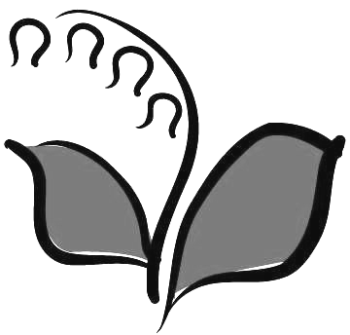

十七
某高速公路的收费站收费标准是：大型车15元，中型车10元，小型车8元。该收费站在3小时内共收费2903元，并且通过该收费站的车辆中，小型车不少于2/5，那么在3小时内通过的中型车最多有多少辆？

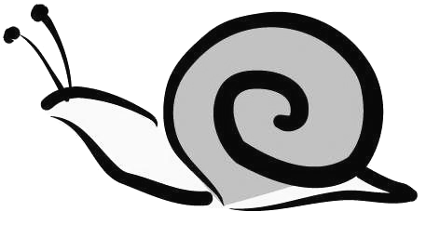

十八
把一个长方体木料截成３段，表面积增加２４平方厘米，如果截成４段，表面积增加（ ）平方厘米。



十九
用两个长6厘米，宽3厘米，高1厘米的长方体，拼成一个表面积尽可能小的长方体，拼成的长方体表面积是（ ）平方厘米。

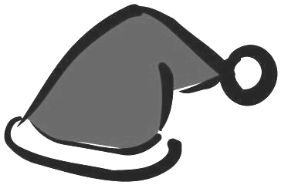

二十
在一个长５０厘米，宽４０厘米，高３０厘米的长方体水箱内，放有２０厘米深的水。如果把一块棱长为１０厘米的正方体石块浸没在水中，水箱内水面可升高（ ）厘米。

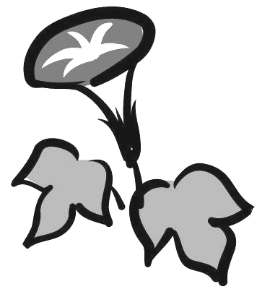

二十一
李大爷在马路边散步，路边均匀地载着一行树。李大爷从第1棵树走到第15棵树用了7分钟，李大爷又往前走了几棵树后就往回走，当他回到第5棵树时共用了30分钟。李大爷散布到第 棵树时开始往回走。

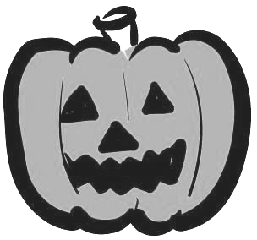

二十二
把一个长64厘米，宽24厘米，高24厘米的长方体木块锯成小的正方体木块（棱长是整厘米数），至少可以锯（ ）块。

二十三
一条鲨鱼，头长3米，身长等于头长加尾长，尾长等于头长再加上半个身长。这条鲨鱼全长（ ）米。

二十四
一个正方体的高增加3厘米，得到的新长方体比原来正方体的表面积增加了60平方厘米，原来正方体的体积是（ ）立方厘米。

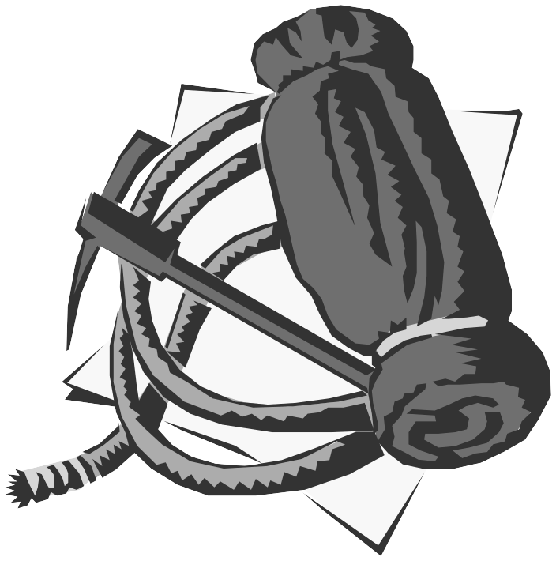

二十五
一种空调，先降价1/10，后又加价1/10。这台空调和原价比，价格增加了还是减少了？增加或减少了几分之几？



二十六
加工一批零件，甲车间加工这批零件的1/5，乙车间加工余下的1/4，丙车间再加工余下2/5，还剩下3600个零件没有加工，这批零件一共有多少个？

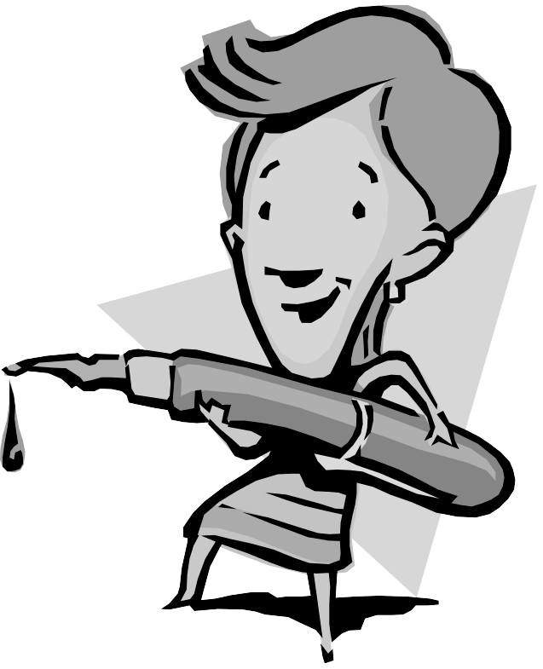

二十七
兄弟三人合买一幢别墅。老大出资50万元，老二 出资额是另外两兄弟的1/2，老三出资额是另外两兄弟的1/3。这幢别墅售价多少万元？

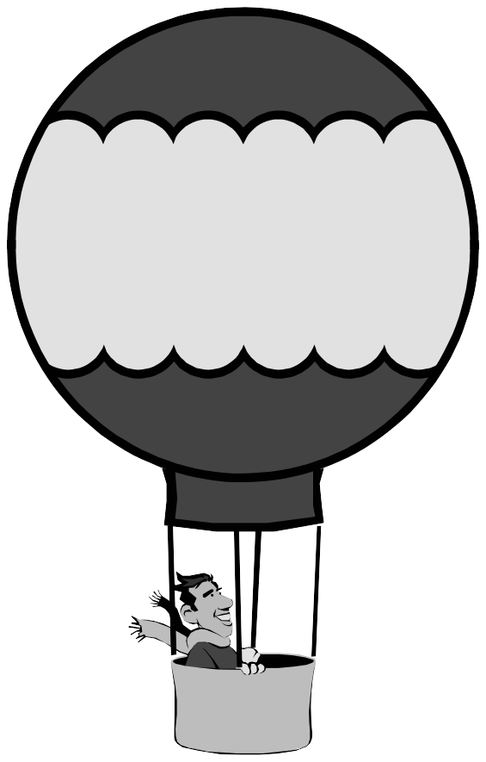

二十八
用12个棱长为1厘米的小正方体木块拼成一个长方体，拼成的长方体的表面积最大是 （ ）平方厘米。

二十九
二年级同学做小花160朵，如果二年级同学把做的小花送1/8给一年级，那么两个年级做的小花朵数同样多。一年级同学做了（ ）朵小花。

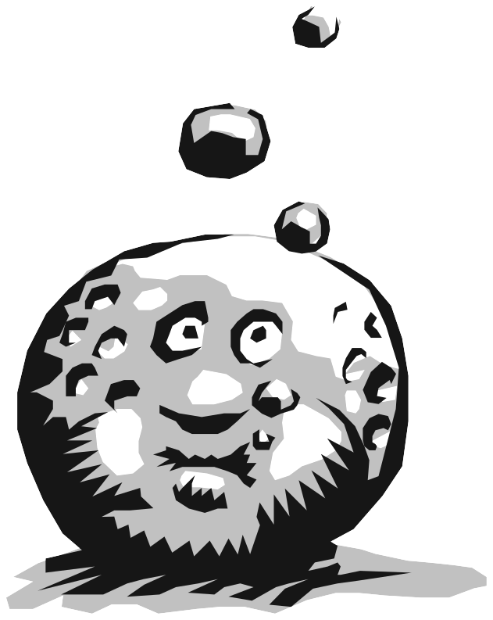

三十
一次口算比赛共20道题。做对一题得5分，做错一题倒扣5分，不做不得分也不扣分。东东在比赛中每题都做了，最后考了60分，东东做对了几道题？

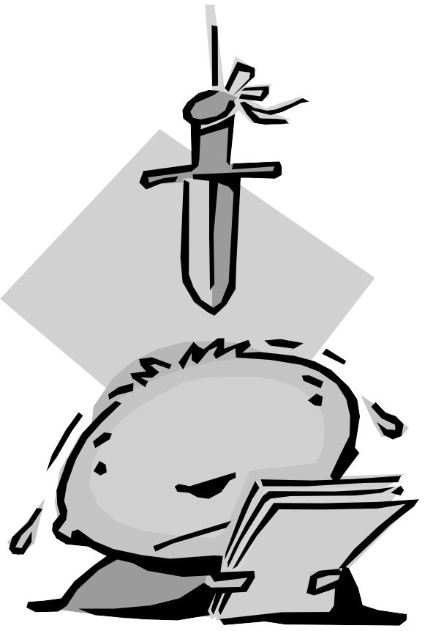

三十一
一次测得5人的平均身高比其中3人的平均身高矮2厘米，另外两人的平均身高为166厘米。这5人的平均身高是多少厘米？

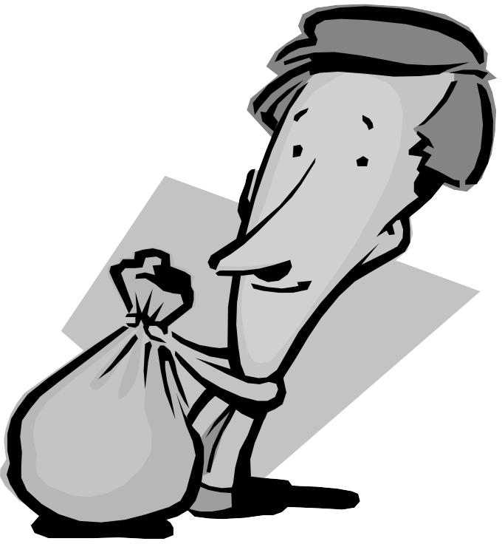

三十二
一本故事书120页，小明第一天读了全书的1/6，第二天读了余下的1/4，第三天应从第几页看起？

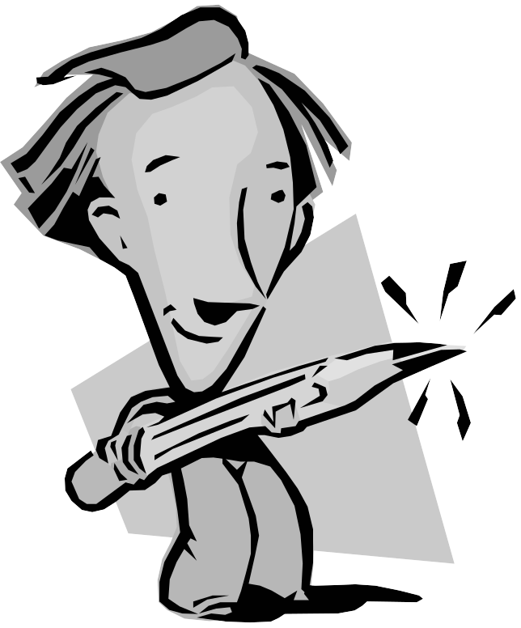

三十三
小刚和小林的生日都在5月份，而且都在星期五，小刚生日早，两人生日的日期之和是36，小林生日是 。

三十四
如图，将一个白子和一个黑子放在棋盘交叉点上，要使它们不在同一条棋盘线上，一共有（ ）种不同的放法。

三十五
一根绳，用去1/3后又接上16米，这时比原来长1/5。这根绳原来多少米？

三十六
中国（ ）朝，（ ）把圆周率精确到小数点后7位。

三十七
小明从家到图书馆，去时走了8分钟，借书回来后沿原路回来用了5分钟，去时的速度是回来的几分之几？

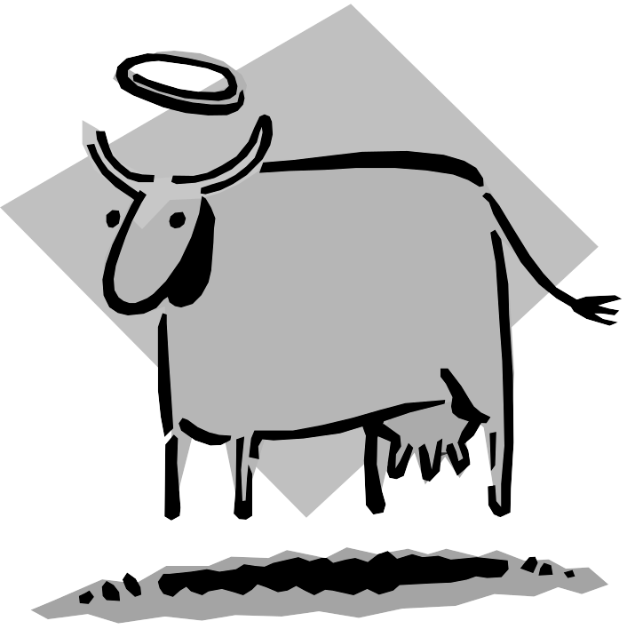

三十八
一个无盖的长方体玻璃鱼缸，从外面量，长64厘米，宽44厘米，高52厘米，已知玻璃厚2厘米，鱼缸的最大容积是（ ）立方厘米。

三十九
一个皮球从20米的高处下落，每次接触地面后弹起的高度是下落高度的2/5，这个皮球第二次下落后又弹起（ ）米。



四十
一堆黄沙，第一次用去总吨数的一半多3吨，第二次用去余下的一半少10吨，第三次用去15吨，最后还剩下7吨。这堆黄沙原来有多少吨？

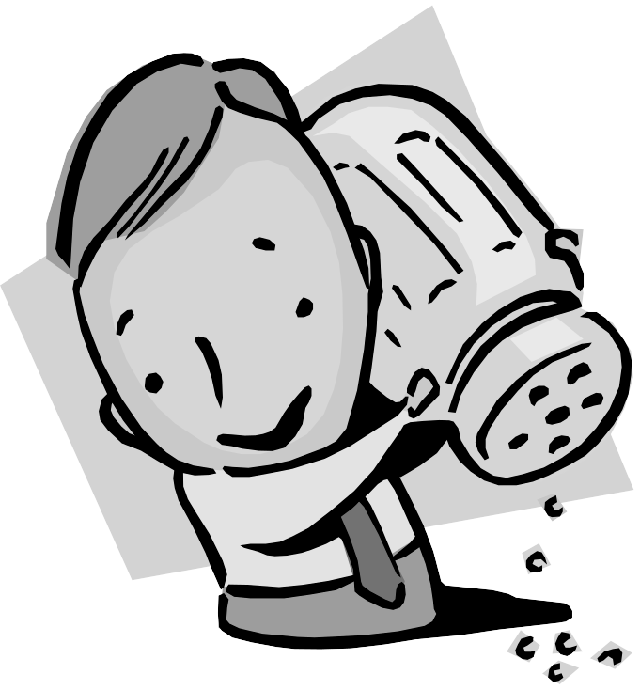

四十一
甲、乙、丙、丁四人共做了270个零件，如果甲多做了10个，乙少做10个，丙做的个数乘2，丁做的个数除以2，那么四人做的个数恰好相等。求甲乙丙丁实际做的个数。

四十二
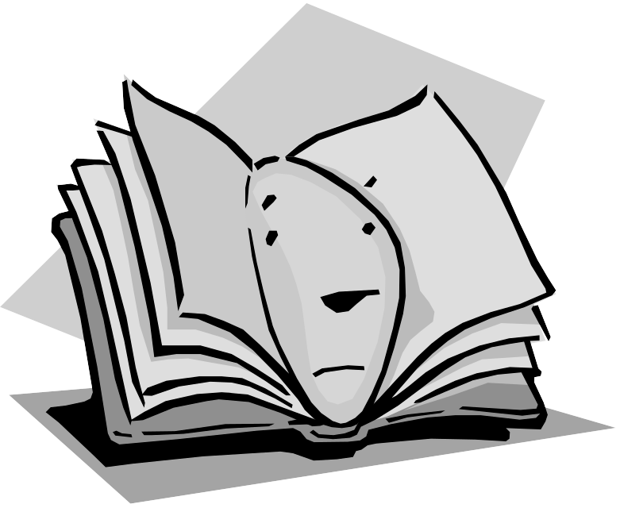
某班有50名同学，在一次数学考试中，按成绩从高到低排名次。结果前30名的平均成绩比后20名的平均分数多12分。一位同学把前30名的平均成绩加上后20名的平均成绩，在除以3，错误的认为这就是全班的平均成绩，他这样算，比正确的平均成绩多了还是少了？它们之间相差（ ）。

四十三
参加军训的学生练习排正方形方阵，排成一个大方阵余12人，若将大方阵纵横各减少一行，则余下的人可以组成一个5行5列的方阵，这队学生共有 人。

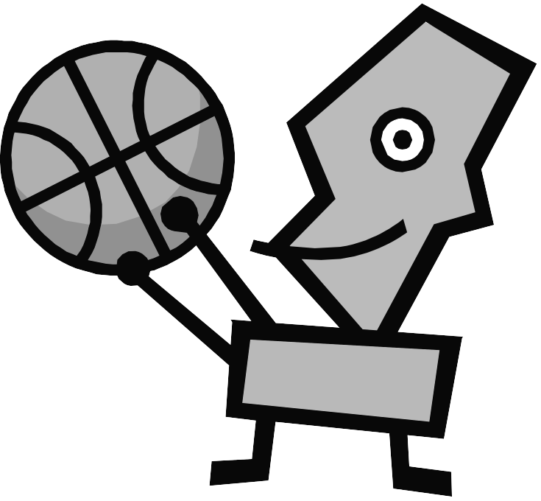

四十四
有红、黄、蓝、白珠子各10颗，装在一个袋子里，为了保证摸出的珠子有三颗颜色相同，应至少摸出（ ）颗。

四十五
20名运动员进行乒乓球比赛，每两名运动员都要比赛一场，每场比赛3局两胜，全部比赛结束后所有各局比赛最高得分是25：23，那么至少有（ ）局的比分是相同的。

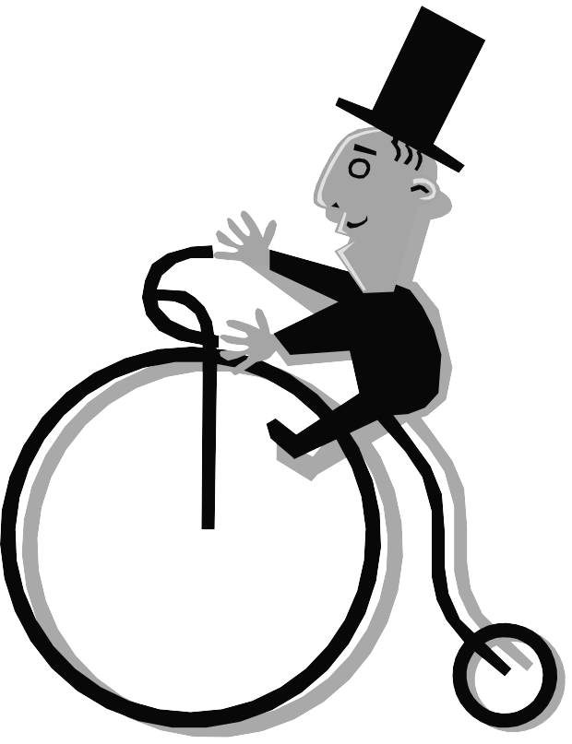

四十六
一张正方形纸 ，第一次用去了它的一半，第二次用去了余下的一半，第三次又用去余下的一半，第三次用去这张纸的几分之几？还剩下这张纸的几分之几？

四十七
一杯纯牛奶喝了1/5，加满水搅匀，再喝去1/2，这时杯中的纯牛奶占杯子容量的几分之几？

四十八
一个两位数，十位上的数比个位上的数的2倍多1。如果把这个两为数的个位数字与十位上的数字对调，那么得到的新的两位数与原来的两位数的和是77，原来的两位数上（ ）。

四十九
下图的大圆圈上有19个小圆圈。第一次将若干个不相邻的小圆圈涂成蓝色，第二次不论将哪一个小圆圈涂成蓝色都会出现两个相邻的蓝色小圆圈，第一次至少涂（ ）个小圆圈。

五十
从一个长方体上截下一个体积为32立方厘米的小长方体后，余下的正好是棱长为4厘米的正方体。原来长方体的体积是多少立方厘米？

五十一
先找规律，再填数。
5/4 1/2 1/5 2/25 （ ）

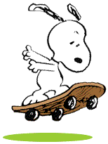

五十二
在一块面积为27平方分米的正方体铁皮的4个角上，剪去4个相同的小正方形，把余下的铁皮折成一个无盖的正方体盒子。计算盒子的用料面积。

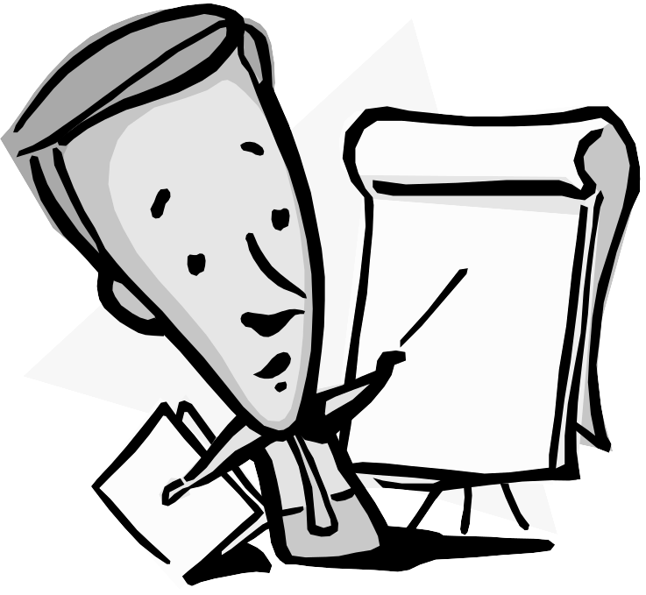

五十三
长方体的长是6厘米，宽是4厘米，高是4厘米，它的最大的一个面的面积是（ ）平方厘米。

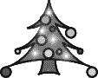

五十四
至少（ ）个棱长2厘米的小正方体可以拼成一个大正方体。

五十五
如图是一个3×6的棋盘，白点表示一个棋子所在的位置，如果这枚棋子只能向右或向上走，那么从A点走到B点共有（ ）种不同的走法。
B
